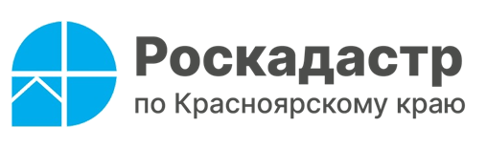
Более 4,1 млн выписок из ЕГРН выдал краевой Роскадастр в 2024 году

В 2024 году Роскадастр по Красноярскому краю выдал заявителям более 4,1 млн выписок из Единого государственного реестра недвижимости (ЕГРН). При этом в электронном виде выдано свыше 4 млн выписок. Выписка из ЕГРН – что это за документ и как его получить, рассказали в региональном Роскадастре.
Эксперты Роскадастра по Красноярскому краю пояснили, что сегодня единственным официальным источником информации об объекте недвижимости является ЕГРН. Получить сведения из него можно запросив соответствующую выписку. Сведения из реестра недвижимости, содержащиеся в выписке, позволяют узнать не только информацию о собственниках объекта недвижимости, его характеристиках, кадастровой стоимости, наличии обременений и ограничений, но и уточнить другую важную информацию.
Так, например, региональные и муниципальные органы власти обязаны направлять в Росреестр сведения о признании многоквартирного дома аварийным, а также сведения о признании жилого помещения, в том числе жилого дома непригодными для проживания. Эти сведения вносятся в реестр недвижимости и отражаются в соответствующей выписке. Содержание такого рода данных в ЕГРН способствует исключению возможности приобретения по незнанию гражданами аварийного жилья.
Начальник отдела подготовки сведений Роскадастра по Красноярскому краю Ирина Иконникова: «Сегодня получить достоверные сведения из ЕГРН помимо офисов МФЦ можно на официальном сайте Росреестра, а также на портале Госуслуги. При этом электронные платформы позволяют отправить запрос на предоставление сведений в режиме 24/7 и получить необходимую информацию в кратчайший срок. Достоверность предоставленного электронного документа можно подтвердить с помощью сервиса «Проверка электронного документа», доступного на официальном сайте Росреестра».
Кроме того, подать запрос о предоставлении сведений из ЕГРН можно в ходе выездного обслуживания. Для этого заявителю следует обратиться:
по телефону: 8(391) 202-69-41 (доб. 4); 8(391) 202-69-40 (доб. 2664).
по электронной почте: usluga@24.kadastr.ru.

Филиал ППК «Роскадастр»
по Красноярскому краю
Владислав Чередов
тел. 8 (391) 202 69 40 (2433)
сот. 8 (923) 312 00 19
pressa@24.kadastr.ru

